Le modèle particulaire et interprétation des états physiques de la matière

- Modèle particulaire

- La matière est constituée de particules identiques extrêmement petites et invisibles à l´œil nu, indéformables et qui ne se brisent pas.
- Pour représenter les particules ; on utilise par exemples des boules, des triangles ou des cubes.

DOC 1 sigma

- Interprétations des états physiques de la matière
air

Etat physique | Modèle particulaire | Comportement des particules
Etat physique solide |  | Dans un solide les particules sont :  - Liées et pratiquement immobiles  - Compacts et ordonnées  ce qui explique que les solides ont une forme propre.
Etat physique liquide | 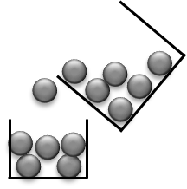 | Dans un liquide les particules sont :  - Peu liées et peuvent se déplacer.  - compact et désordonné  ce qui explique que les liquides n’ont pas de forme propre et peuvent couler.
Etat physique gazeux | 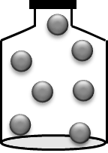 | Dans un gaz les particules sont :  - éloignées et très agitées.  - dispersé et désordonné ce qui explique que les gaz sont compressibles et expansibles.
air
A

